О внесении изменений в постановление
администрации муниципального образования
город-курорт Геленджик от 1 марта 2017 года №582
«Об утверждении схем размещения нестационарных
объектов по оказанию услуг на территории муниципального
образования город-курорт Геленджик» (в редакции
постановления администрации муниципального образования
город-курорт Геленджик от 20 апреля 2023 года №814)

В связи с поступлением обращений от юридических лиц о размещении нестационарных торговых объектов на территории муниципального образования город-курорт Геленджик, руководствуясь статьями 16, 37 Федерального закона от 6 октября 2003 года №131-ФЗ «Об общих принципах организации местного самоуправления в Российской Федерации» (в редакции Федерального закона от 29 мая 2023 года №184-ФЗ), Федеральным законом от 28 декабря 2009 года №381-ФЗ «Об основах государственного регулирования торговой деятельности в Российской Федерации» (в редакции Федерального закона от 6 февраля 2023 года №13-ФЗ), Законом Краснодарского края от 31 мая 2005 года №879-КЗ «О государственной политике Краснодарского края в сфере торговой деятельности» (в редакции Закона Краснодарского края от 21 февраля 2023 года №4875-КЗ), постановлением главы администрации (губернатора) Краснодарского края от 11 ноября 2014 года №1249 «Об утверждении Порядка разработки и утверждения органами местного самоуправления схем размещения нестационарных торговых объектов на территории Краснодарского края» (в редакции постановления Губернатора Краснодарского края от 28 декабря 2022 года №1009), статьями 8, 33, 41, 72 Устава муниципального образования город-курорт Геленджик, п о с т а н о в л я ю:
1. Утвердить изменения в постановление администрации муниципального образования город-курорт Геленджик от 1 марта 2017 года №582 «Об утверждении схем размещения нестационарных объектов по оказанию услуг на территории муниципального образования город-курорт Геленджик» (в редакции постановления администрации муниципального образования город-курорт Геленджик от 20 апреля 2023 года №814) (прилагается).
2. Опубликовать настоящее постановление в печатном средстве массовой информации «Официальный вестник органов местного самоуправления муниципального образования город-курорт Геленджик».
3. Разместить настоящее постановление на официальном сайте администрации муниципального образования город-курорт Геленджик в информационно-телекоммуникационной сети «Интернет» (admgel.ru) в течение 10 календарных дней после его принятия.
4. Постановление вступает в силу со дня его официального опубликования.

Глава муниципального образования
город-курорт Геленджик А.А. Богодистов

ЛИСТ СОГЛАСОВАНИЯ
проекта постановления администрации
муниципального образования город-курорт Геленджик
от _______________ №______________
«О внесении изменений в постановление
администрации муниципального образования
город-курорт Геленджик от 1 марта 2017 года №582
«Об утверждении схем размещения нестационарных
объектов по оказанию услуг на территории муниципального
образования город-курорт Геленджик» (в редакции
постановления администрации муниципального образования
город-курорт Геленджик от 20 апреля 2023 года №814)»

Проект подготовлен и внесен:
Управлением потребительского
рынка и услуг администрации
муниципального образования
город-курорт Геленджик
Начальник управления А.П. Саранчук

Проект согласован:
Исполняющий обязанности
начальника правового управления
администрации муниципального
образования город-курорт Геленджик А.А. Зубова

Начальник управления экономики
администрации муниципального
образования город-курорт Геленджик А.К. Ананиади

Начальник управления архитектуры
и градостроительства администрации
муниципального образования
город-курорт Геленджик - главный архитектор Е.А. Семёнова

Начальник управления
имущественных отношений
администрации муниципального
образования город-курорт Геленджик Ю.Ю. Сомова

Начальник управления
жилищно-коммунального хозяйства
администрации муниципального
образования город-курорт Геленджик И.А. Кимишкез

Начальник управления культуры,
искусства и кинематографии
администрации муниципального
образования город-курорт Геленджик Е.В. Себелева

Начальник отдела промышленности,
транспорта, связи и экологии
администрации муниципального
образования город-курорт Геленджик М.С. Полуничев

Глава администрации Архипо-Осиповского
внутригородского округа администрации
муниципального образования
город-курорт Геленджик А.А. Липовецкий

Глава администрации Кабардинского
внутригородского округа администрации
муниципального образования
город-курорт Геленджик Г.Е. Кялов

Глава администрации Дивноморского
внутригородского округа администрации
муниципального образования
город-курорт Геленджик В.А. Сосов

Глава администрации Пшадского
внутригородского округа администрации
муниципального образования
город-курорт Геленджик А.В. Рыкун

Заместитель главы
муниципального образования
город-курорт Геленджик А.М. Кузнецов

Заместитель главы
муниципального образования
город-курорт Геленджик А.С. Мельников

Первый заместитель главы
муниципального образования
город-курорт Геленджик М.П. Рыбалкина
Приложение

УТВЕРЖДЕНЫ
постановлением администрации
муниципального образования
город-курорт Геленджик
от _______________№______

ИЗМЕНЕНИЯ,
внесенные в постановление
администрации муниципального образования
город-курорт Геленджик от 1 марта 2017 года №582
«Об утверждении схем размещения нестационарных
объектов по оказанию услуг на территории муниципального
образования город-курорт Геленджик» (в редакции
постановления администрации муниципального образования
город-курорт Геленджик от 20 апреля 2023 года №814)

- Приложение 2 изложить в следующей редакции:

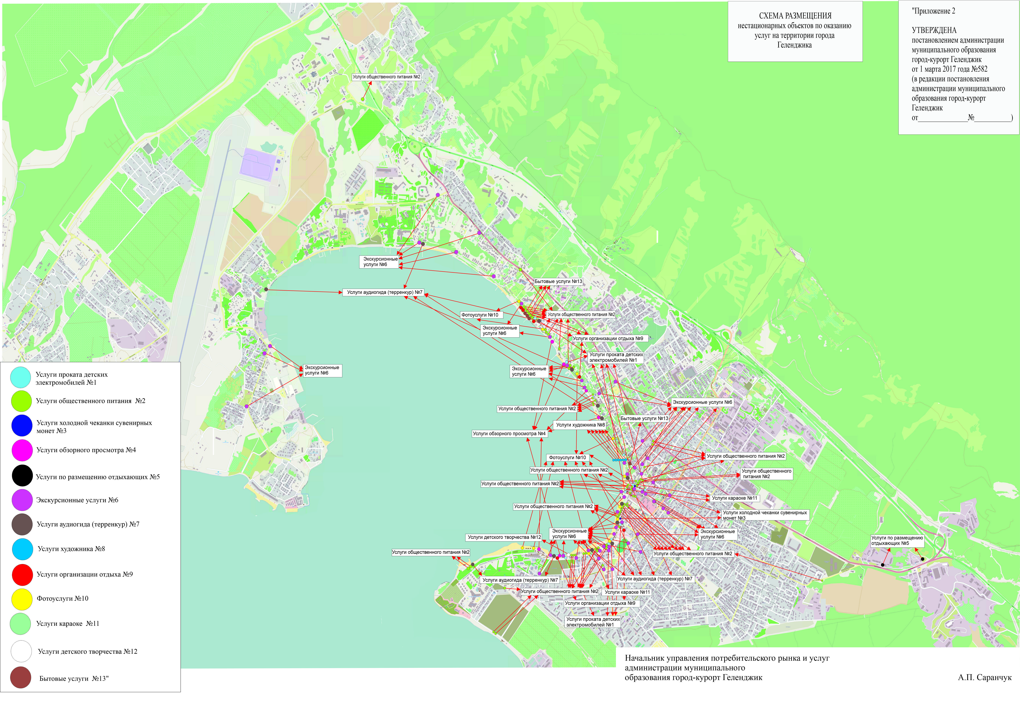

- В приложении к схеме размещения нестационарных объектов по оказанию услуг на территории города Геленджика:
- раздел 9 дополнить пунктом 9.6 следующего содержания:
«
9.6 | ул.Революционная, район крейсерско-парусной школы  (44.554906, 38.066404) | 20 | да | 1 | круглого-дично | тир | 1 | киоск  (конструкция  К-11/3) | -
»;
2) в строке «ИТОГО» раздела 9 цифру «5» заменить цифрой «6»;
3) в строке «ВСЕГО» цифры «184» заменить цифрами «185».
3. Приложение 3 изложить в следующей редакции:

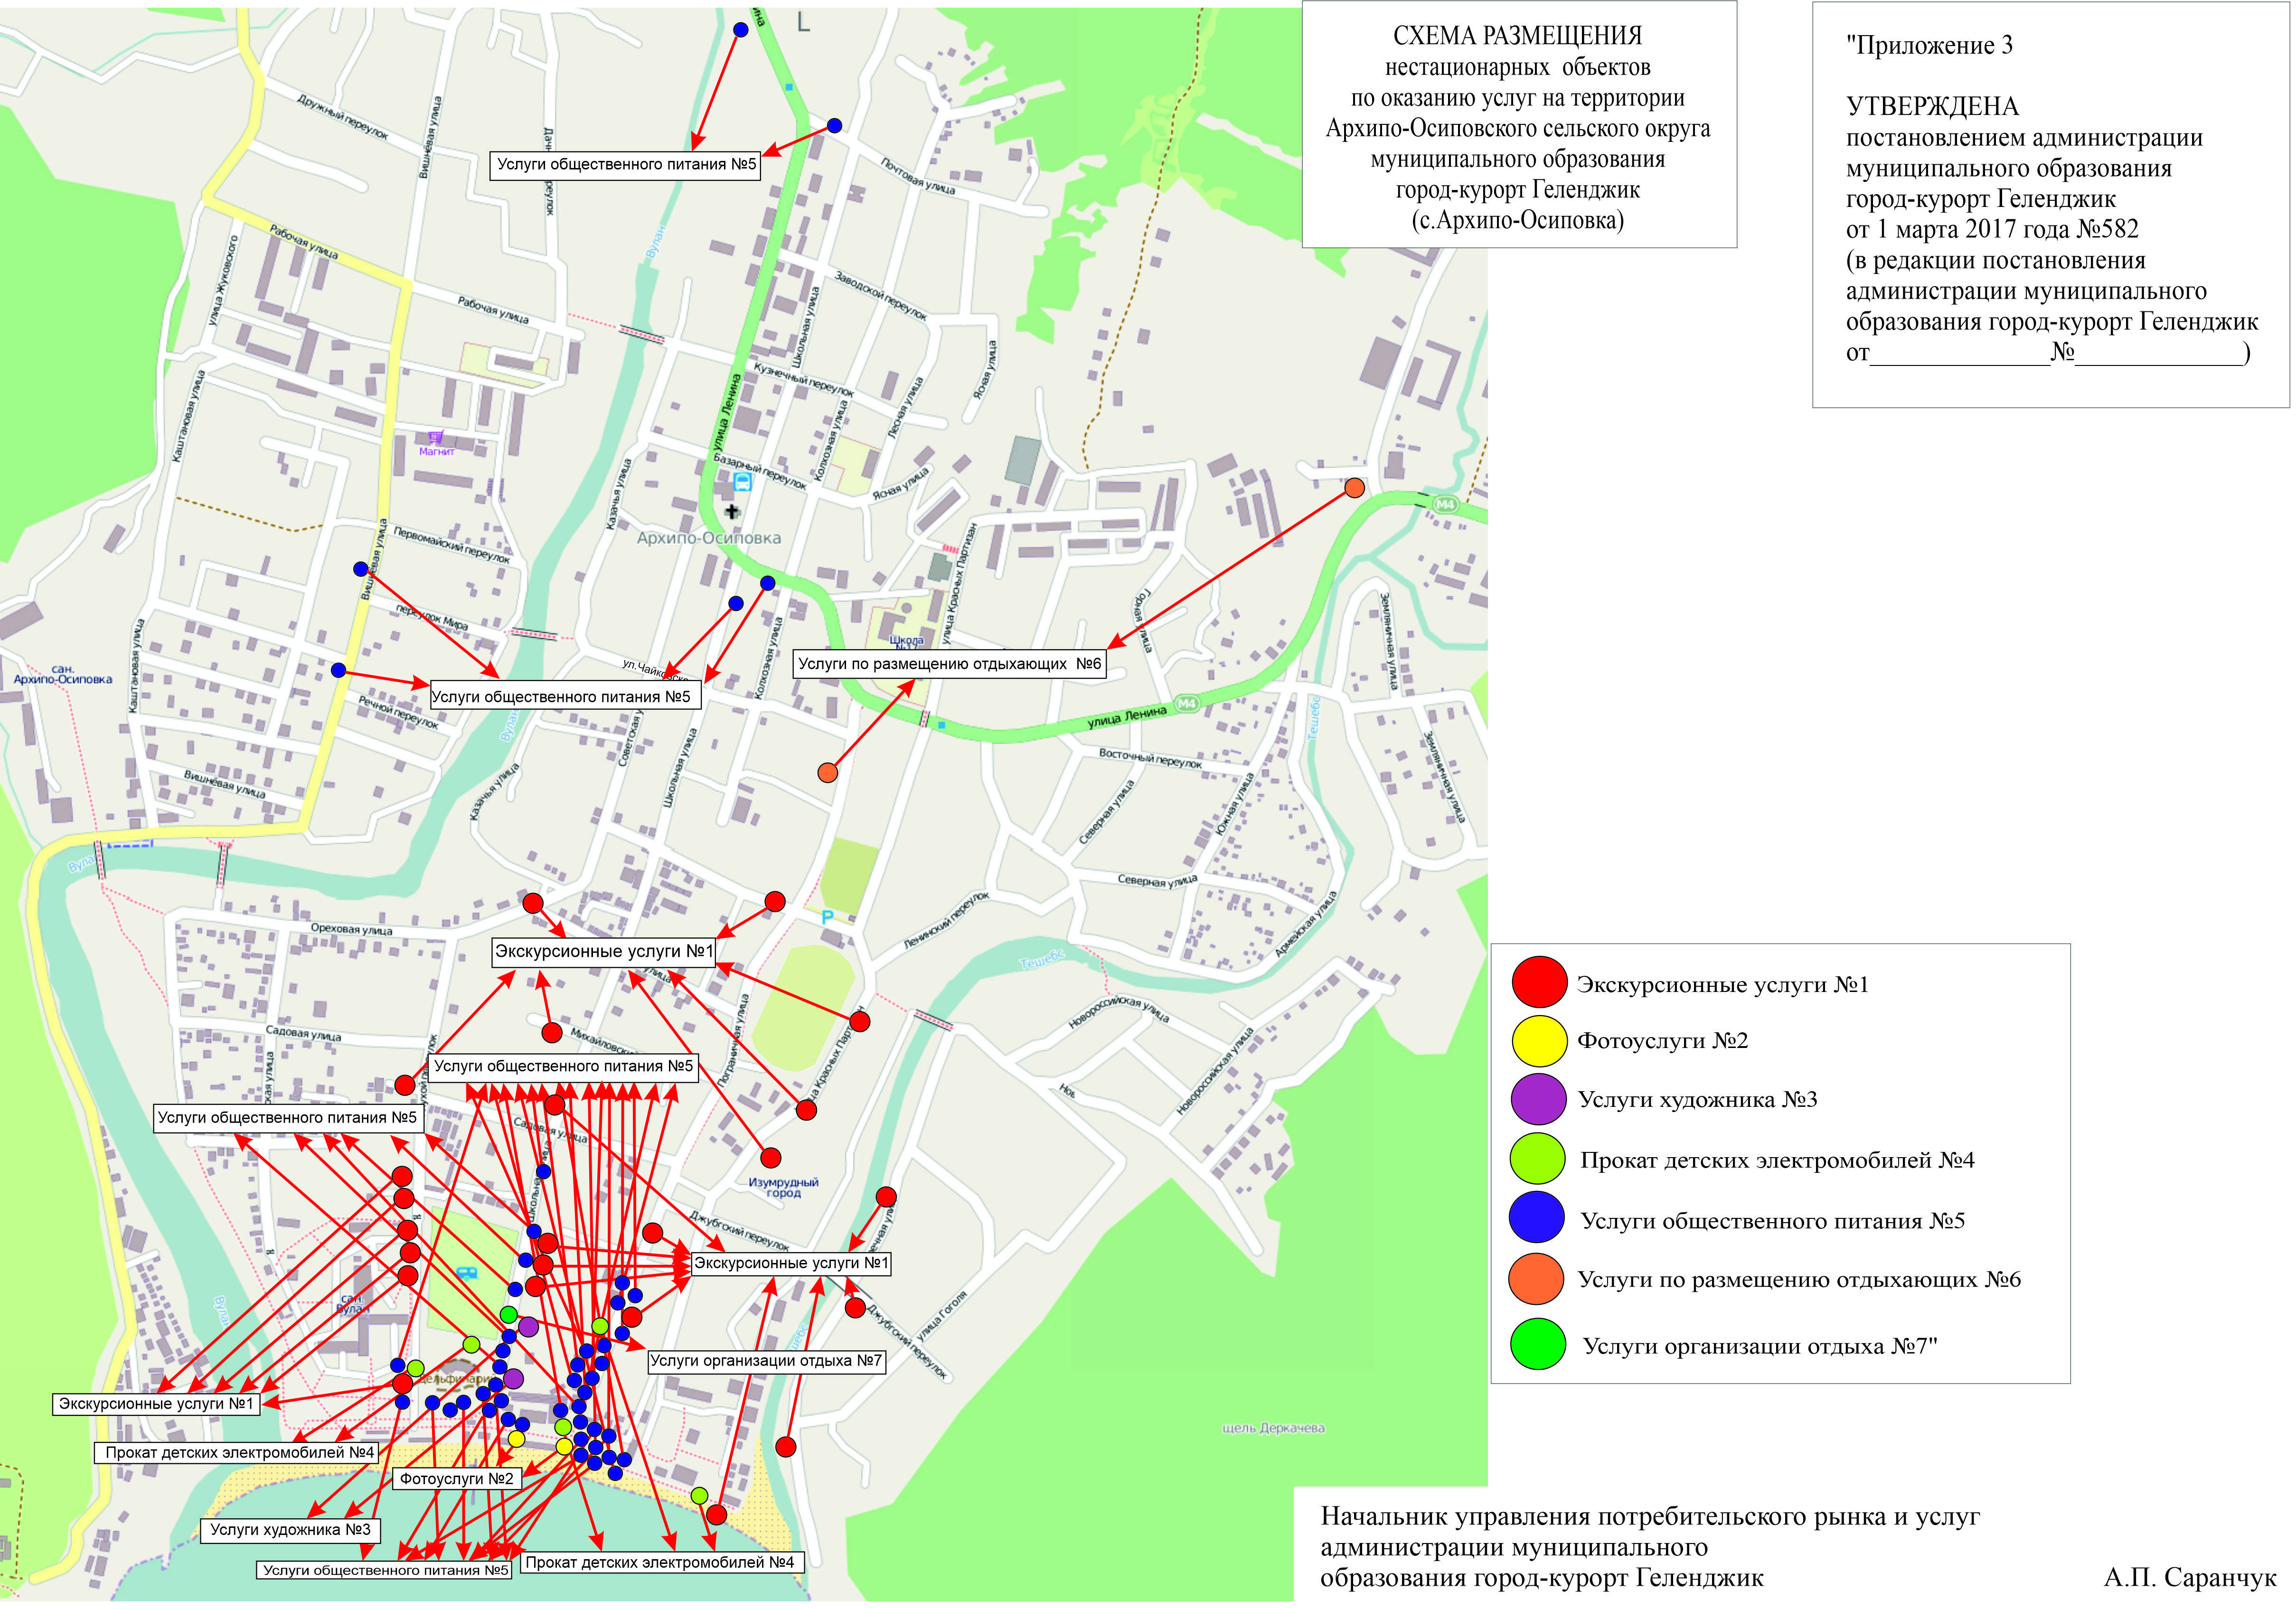

4. Приложение к схеме размещения нестационарных объектов по оказанию услуг на территории Архипо-Осиповского сельского округа муниципального образования город-курорт Геленджик (с.Архипо-Осиповка):
1) дополнить разделом 7 следующего содержания:
«
7. Услуги организации отдыха
7.1 | с.Архипо-Осиповка, ул. Школьная, вблизи дома №104  (44.359484, 38.529542) | 20 | да | 1 |  | круглого-дично |  | тир | 1 | киоск  (конструкция  К-11/3) | -
Итого |  | - | - | 1 | - |  | - |  | - | - | -
»;
2) в строке «ВСЕГО» цифры «81» заменить цифрами «82».

Начальник управления
потребительского рынка и услуг
администрации муниципального
образования город-курорт Геленджик А.П. Саранчук

